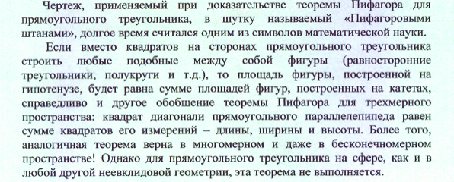

Значение теоремы Пифагора.
Теорема Пифагора – одна из главных и, можно сказать, самая главная теорема геометрии. Значение ее состоит в том, что из нее или с ее помощью можно вывести большинство теорем геометрии. Теорема Пифагора замечательна и тем, что сама по себе она вовсе не очевидна. Например, свойства равнобедренного треугольника можно видеть непосредственно на чертеже. Но сколько ни смотри на прямоугольный треугольник, никак не увидишь, что между его сторонами есть простое соотношение: c2 = a2 + b2.
Зато это соотношение между соответствующими площадями геометрических фигур становится очевидным из построения на рисунках:
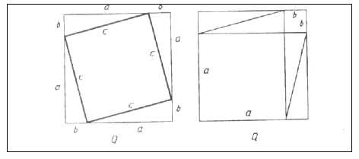
На них мы видим два различных разбиения одного и того же квадрата со стороной а + b. На первом из них квадрат Q слагается из квадрата со стороной с и четырех треугольников; на втором – такой же квадрат слагается из квадратов со сторонами а и b и таких же четырех треугольников. Исключив на обоих рисунках треугольники, видим, что с2 = а2 + b2. В этом и состоит самый лучший математический стиль: посредством остроумного построения сделать неочевидное очевидным.
